Vélo kalkhoff - pro-connect-i9 - 2015
(Prix de vente : 950 euros)
(Renseignements : 06 12 02 76 94)
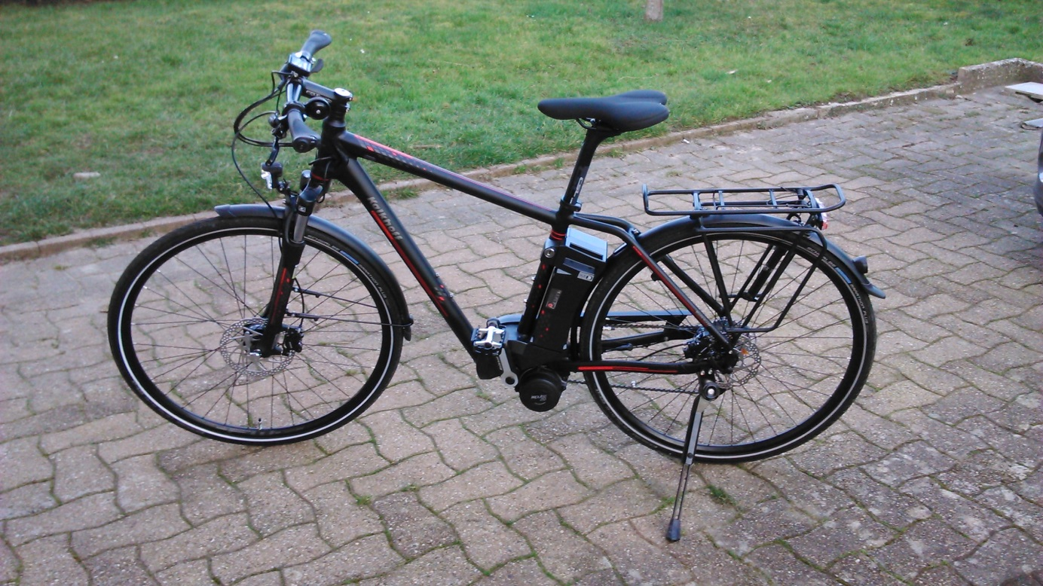

Fiche technique
Cadre alu : | Taille M (1.70 m à 1.85 m)
Suspensions avant : | SA SUNTOUR
Freins à disques hydrauliques : | SHIMANO PLAQUETTES RESINE B01-S
Vitesses roue arrière : | Dérailleur 9 vitesses : SHIMANO ACERA RD-T3
Taille des roues 28" : | Cassette 9 V 11-34 CS-HG400-9  (Pneus Marathon Plus HS440 28’’ 37-622)
Moteur Kalkoff : | Impulse 2 - 36V
Batterie Kalkoff : | 15Ah - Li.ion Battery - 36.2V/Energy 524.9 Wh
Eclairage : | AXA PICO 30 T STEADY AUTO DYN M
Autonomie : Environ 50 kms sur terrain vallonné
Temps de charge de la batterie : Environ 4h30

Vélo acheté neuf le 20/02/2015 au prix de 2200 euros
16000 kms - Moteur changé en SAV à 6000 kms
Batterie changée en SAV à 9000 kms
Factures des révisions et des réparations faites depuis l’achat, disponibles sur demande.

